Vrijedne gujavice naših Globe postaja

Autori: Nika Divjak, Dora Gašparović, Matija Jović, Lucija Kuleš, Saira Mikuška, Doria Primorac
Mentori: Antonija Kojundžić, Krešimir Kojundžić, Vesna Lerinc
Osnovna škola Ivana Filipovića, Osijek i Osnovna škola Antuna Mihanovića, Osijek

1. Sažetak rada

Uspoređivali smo brojnost i ekološke vrste gujavica na tri različita staništa: šuma, travnjak i oranica. Na našim GLOBE postajama primijetili smo da im brojnost varira te smo istražujući pretpostavili da će im brojnost biti najmanja na oranici gdje je veliki utjecaj čovjeka. Postavili smo istraživačka pitanja: „Hoće li se brojnost i vrsta gujavica razlikovati na različitim biljnim pokrovima/staništima – travnjak, oranica i šuma?“ i „Hoće li im brojnost ovisiti o vlažnosti i pH vrijednosti tla?“. Pregled tla na prisutnost gujavica i ekstrakcija tla vodenom otopinom formalina obavili smo 18. ožujka 2017. godine na sva tri staništa kako bi se dobili relevantni podaci za usporedbu ispitivanih tipova tla/staništa. Gujavice smo prebrojali i poslali na determinaciju na Agronomski fakultet u Zagrebu. U razredu smo uzorke tla iz svake pojedine jame dalje analizirali prema GLOBE protokolima. Postavljene hipoteze djelomično smo potvrdili. Analizom dobivenih podataka potvrdili smo veću brojnost gujavica u šumi i na travnjaku zbog veće prisutnosti detritusa kojim se hrane gujavice na ovim staništima. Manja prisutnost gujavica na oranici razlog je upotrebe mehaničke obrade tla te korištenja umjetnih gnojiva i kemijskih sredstava za zaštitu bilja. Naša hipoteza o utjecaju pH vrijednosti i vlažnosti tla na prisutnost gujavica nije potvrđena. Nismo utvrdili različitu pH vrijednost tla i vlagu tla u različitim jamama na istom staništu, te time nismo mogli utvrditi utjecaj ovih karakteristika tla na brojnost gujavica.

Summary

We compared the abundance and ecological types of earthworms in three different habitats: forest, grassland and plough field. At the GLOBE stations, we observed variations in abundance, and assumed that earthworm abundance would be lowest in the plough fields where human impacts are most prominent. We posed two research questions: 1. Will the abundance and species diversity of earthworms differ with differences in plant cover and/or habitats? and 2. Will their abundance depend on soil moisture content and pH values? We performed soil studies for the presence of earthworms and soil extractions using an aqueous solution of formaldehyde on 18 March 2017 at all three habitats, to obtain the relevant data to compare the studied soil types/habitats. Earthworms were counted and sent for determination to the laboratory at the Faculty of Agriculture, University of Zagreb. The soil samples from each individual pit were analysed using the GLOBE protocol. The set hypotheses were partially confirmed. The data obtained showed a higher abundance of earthworms in forest and grassland habitats, due to greater presence of detritus as a food source in these habitats. The lower presence of earthworms on the plough fields is a consequence of the mechanical processing of soil and use of artificial fertilisers and chemical plant protection compounds. The hypothesis on the influence of pH values and soil moisture content on the presence of earthworms was not confirmed. No difference was found between pH values and soil moisture content in the varying pits in the same habitat, and therefore, it was not possible to determine the impacts of these soil properties on earthworm abundance.

2. Istraživačka pitanja i hipoteze

Istražujući tlo prema Globe protokolima na različitim lokacijama ustvrdili smo prisutnost gujavica u tlu. Kako smo ih počeli više proučavati i istraživati literaturu o njima, ove vrijedne i korisne radnice, sve su nam više privlačile pažnju na našim GLOBE postajama.

Gujavice pripadaju kolutićavcima, tijelo im je građeno od velikog broja kolutića. Hrane se organskom tvari tako da gutaju zemlju probijajući se kroz tlo. Na taj način usitnjavaju zemlju, a svojim kretanjem ostavljaju sitne prolaze u tlu, te ga čine prozračnim.

Iako su naše GLOBE mjerne postaje, na kojima istražujemo tlo i biljni pokrov, relativno blizu jedna drugoj primijetili smo da im brojnost varira od lokacije do lokacije. Uređujući naš školski vrt primijetili smo da im je brojnost manja u dijelu vrta gdje redovito okopavamo tlo i uređujemo zasađeno cvijeće. U ovom istraživanju postavili smo pred sebe pitanja:
- Hoće li se brojnost i vrsta gujavica razlikovati na različitim biljnim pokrovima/staništima – travnjak, oranica i šuma?
- Hoće li im brojnost ovisiti o vlažnosti i pH vrijednosti tla?

Nakon proučavanja literature, konzultacija i rasprave postavili smo sljedeće hipoteze:
- Brojnost gujavica veća je u šumi i na travnjaku, a manja na obradivoj oranici
- Brojnost gujavica veća je u tlima veće vlažnosti i pri neutralnoj pH vrijednosti

Ovaj projekt proizišao je iz zajedničkog istraživačkog rada OŠ Ivana Filipovića, Osijek i OŠ Antuna Mihanovića, Osijek.

3. Metode istraživanja

Za ovo istraživanje koristili smo GLOBE protokole za biosferu i tlo te propisane instrumente. Pri određivanju bioloških postaja, služili smo se GPS-om kojim smo odredili geografske koordinate i nadmorsku visinu odabranih postaja. Vegetaciju smo odredili pomoću pouzdane MUC klasifikacije, dok smo za brojnost gujavica koristili protokol prema naputcima s Agronomskog fakulteta Sveučilišta u Zagrebu (ISO/TC 190/SC 4-Biological metods), koji se odvija u nekoliko koraka:
- na svakom staništu (oranica, travnjak, šuma) iskopati 4 jame 0,5 x 0,5 x 0,5 m
- zemlja iskopana iz jame odlaže se na vreću i ručno se prebrojavaju gujavice
- u jamu se ulijeva otopina formalina, nakon čega se skupljaju gujavice koje izlaze na površinu te se odlažu u otopinu 70 %-tnog etanola

Sakupljene gujavice dostavili smo na Agronomski fakultet u Zagrebu – Zavod za poljoprivrednu zoologiju gdje je obavljena determinacija sakupljenih jedinki do vrste te su nam dobiveni rezultati dostavljeni kako bismo analizirali razliku u vrsti gujavica na ova tri staništa. Oni će dobivene podatke koristiti u svojim daljnjim istraživanjima i usporediti sa svojim dosadašnjim istovjetnim istraživanjima što će nam biti potvrda jesmo li dobro obavili ovo naše istraživanje.

U razredu smo uzorke tla iz svake pojedine jame dalje analizirati - odrediti vlagu tla gravimetrijskom metodom i pH vrijednost pomoću pH metra.

4. Prikaz i analiza podataka

Pregled tla na prisutnost gujavica i ekstrakcija tla vodenom otopinom formalina obavili smo 18. ožujka 2017. godine na sva tri staništa kako bi se dobili relevantni podaci za usporedbu ispitivanih tipova tla/staništa. Gujavice smo prebrojali i poslali na determinaciju na Agronomski fakultet u Zagrebu, a temeljem utvrđenih vrsta gujavice su grupirane u ekološke grupe.

Tablica 1. Globe lokacije na kojima su uzorkovane gujavice
Table 1. Globe sites where earthworms were sampled
STANIŠTA | MUC KLASIFIKACIJA | NADMORSKA VISINA (m) | GEOGRAFSKE KOORDINATE
ORANICA | 811 | 89 | 45.6155; 18.7370
TRAVNJAK | 4361 | 89 | 45.6173; 18.7194
ŠUMA | 1231 | 88 | 45.6178; 18.7331

Sva tri lokaliteta na kojima smo utvrđivali brojnost gujavica nalaze se na području Baranje u neposrednoj blizini te na gotovo jednakoj nadmorskoj visini, a za svaki lokalitet određena je MUC klasifikacija (Tablica 1.)
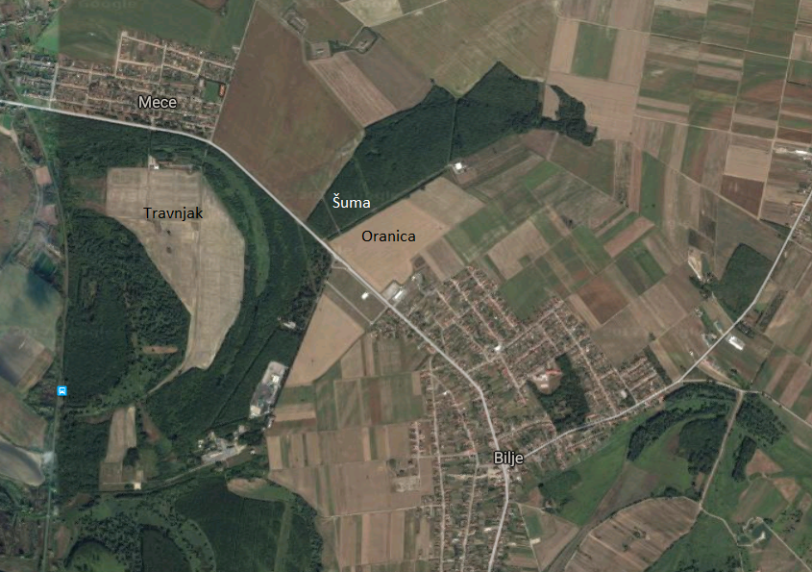
Slika 1. Satelitska snimka staništa
Figure 1. Satellite image of habitats

Grafikon 1. Brojnost gujavica na GLOBE postajam
Graph 1. Earthworm abundance at GLOBE stations
Uzorkovanjem i prebrojavanjem gujavica vidljiva je (Grafikon 1.) veća ukupna brojnost gujavica u šumi što smo i očekivali zbog najveće količine organske tvari – lišća kojima se one hrane. Najmanja brojnost zabilježena je na oranici kako smo i očekivali zbog uporabe mehanizacije koja uništava njihova stanište te umjetnih gnojiva i sredstava za zaštitu bilja koje negativno utječu na njihov razvoj i životni ciklus. Najveću razliku u brojnosti gujavica između pojedinih jama zabilježili smo u šumi što ćemo pokušati dovesti u vezu sa razlikama u vlazi ili pH vrijednosti tla između pojedinih jama.

Grafikon 2. Brojnost ekoloških grupa gujavica
Graph 2. Abundance of ecological groups of earthworms

Rezultati determinacije gujavica (Grafikon 2.) pokazuju veliki broj gujavica u juvenilnom stadiju za koje nije moguće odrediti vrstu. U šumi i na travnjaku najveća je brojnost endogejnih gujavica koje kopaju vodoravne hodnike na dubini od 10 do 15 cm od površine tla (Halavuk, T., 2013.). U šumi je veći broj epigejnih gujavica od anecičnih. Epigejne gujavice žive ispod biljnog ostatka – hrane se neraspadnutim ili malo raspadnutim dijelovima lišća i organske tvari (Halavuk, T., 2013.) što se može povezati s njihovom najvećom brojnosti u šumi. Na travnjaku je više anecičnih od epigejnih gujavica. Anecične gujavice žive u okomitim hodnicima do 3 m dubine (Halavuk, T., 2013.). Na oranici nismo pronašli epigejne i anecične gujavice, već samo jednu endogejnu gujavicu. Gotovo sve gujavice u juvenilnom stadiju na oranici ukazuju na čestu mehaničku obradu tla što sprječava njihov razvoj do stadija mogućeg za determiniranje ekološke vrste, ali i predstavljaju vrijedan potencijal za razvoj odraslih oblika koji će svojom aktivnošću pospješiti i poboljšati strukturu tla na obradivoj površini.

Tablica 2. Brojnost gujavica, pH vrijednost tla i vlažnost tla na pojedinom staništu
Table 2. Earthworm abundance, pH value and soil moisture content by habitat
 | ŠUMA |  |  | TRAVNJAK |  |  | ORANICA
 | br. gujavica | pH | vlažnost (g/g) | br. gujavica | pH | vlažnost (g/g) | br. gujavica | pH | vlažnost (g/g)
Jama 1 | 27 | 5.0 | 0.23 | 20 | 7.5 | 0.17 | 3 | 8.1 | 0.22
Jama 2 | 31 | 5.3 | 0.23 | 8 | 7.6 | 0.19 | 13 | 7.9 | 0.24
Jama 3 | 6 | 5.4 | 0.23 | 11 | 7.3 | 0.12 | 7 | 7.9 | 0.20
Jama 3 | 3 | 5.3 | 0.25 | 10 | 7.5 | 0.11 | 11 | 8.0 | 0.24
Analiza tla (pH vrijednost i vlažnost tla) u svakoj pojedinoj jami na različitim staništima (Tablica 2.) ne može se dovesti u vezi sa brojnosti gujavica. U svim jamama na istom staništu pH i vlažnost tla približno su jednake, te ove karakteristike tla na našim primjerima ne možemo dovesti u vezu sa brojnosti gujavica.

Dobivene rezultate analizirali su na Agronomskom fakultetu u Zagrebu, gdje nam je doc.dr.sc Ivan Juran potvrdio točnost i kvalitetu uzorkovanja gujavica. Brojnost gujavica po pojedinom staništu odgovara i njegovim istovrsnim mjerenjima koje obavlja na lokalitetima sjevero-zapadne Hrvatske.

Prije samog uzorkovanja gujavica slušali smo predavanje o životu u tlu doc.dr.sc. Davorke K. Hackenberger s Odjela za biologiju u Osijeku koja nam je potvrdila dobro postavljenu hipotezu o brojnosti gujavica, te nam ukazala kako ćemo drugu hipotezu teško dokazati s obzirom na njeno iskustvo u uzorkovanju gujavica.

5. Rasprava i zaključci

Radom na ovom istraživačkom projektu uvidjeli smo važnost gujavica u tlu. Prikazom podataka djelomično smo potvrdili naše hipoteze.

Potvrdili smo veću brojnost gujavica u šumi i na travnjaku zbog veće prisutnosti detritusa kojim se hrane gujavice na ovim staništima. Manja prisutnost gujavica na oranici razlog je upotrebe mehaničke obrade tla te korištenja umjetnih gnojiva i kemijskih sredstava za zaštitu bilja.

Naša hipoteza o utjecaju pH vrijednosti i vlažnosti tla na prisutnost gujavica nije potvrđena. Nismo utvrdili različitu pH vrijednost tla i vlagu tla u različitim jamama na istom staništu, te time nismo mogli utvrditi utjecaj ovih karakteristika tla na brojnost gujavica. U budućnosti ćemo pokušati analizirati brojnost gujavica na istovrsnim staništima, ali s različitim karakteristikama tla.

6. Literaturni izvori

- Halavuk, T., 2013: Zoogeografska analiza rasprostranjenosti gujavica na području Hrvatske, Diplomski rad, Sveučilište Josipa Jurja Strossmayera u Osijeku – Odjel za biologiju, Osijek
- GLOBE protokoli - http://globe.pomsk.hr/, hgttp://globe.gov/
- GLOBE E Treninzi - https://www.globe.gov/get-trained/protocol-etraining

